САБАҚ:  Жақсылықтан жақсылыққа |  | Мектеп: КММ «Қ.Сәтбаев атындағы орта мектеп»
Күні: |  | Мұғалімнің есімі: Жамбылова Н.
СЫНЫП: 4 А |  | Қатысқандар саны: | Қатыспағандар:
Сабақ негізделген оқу  мақсаты (мақсаттары) |  | Жаңа білім дағдыларын жеке, жұптық, топтық тапсырмалар орындай отырып меңгереді.
Сабақ мақсаттары | Барлық оқушылар:
 | - Оқулықта берілген тапсырмаларды орындайды. Тақырыпты меңгереді.
 | Оқушылардың басым бөлігі:
 | - Тақырыптың маңызы туралы дәлелдеп айтып бере алады.
 | Кейбір оқушылар:
 | - Білімді сыныптастарына түсіндіріп оқулықтан тыс ресурстар қоса алады.
Бағалау критерийі | Жеке, жұптық, топтық тапсырмаларды орындай алады.  Сабақ барысында тыңдаушының назарын өзіне аудара алады.
Ресурстар | Оқулық, суреттер, топқа бөлуге арналған кеспе қағаздар және әртүрлі заттар, топтық тапсырмалар, кері байланыс, стикер.
Әдіс-тәсілдер | Сұрақ-жауап, әңгімелеу, түсіндіру, ойын, көрнекілік. Рефлексия.
Пәнаралық байланыс | Музыка, қазақ тілі.
Жоспарланған  уақыт | Жоспарланған жаттығулар (төменде  жоспарланған жаттығулармен қатар,  ескертпелерді жазыңыз) |  |  | Ресурстар
Басталуы 7 минут | Топтарға бөлу. 2минут  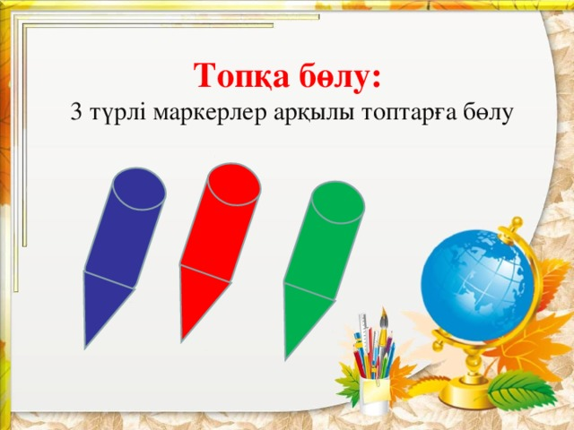  Психологиялық ахуал қалыптастыру:  «Көрші»  Мақсаты: әрбір қатысушының сол топтың бір мүшесі екендігін сезінуі, бір-біріне жылылық сыйлау.  Нұсқаулық:  Көршіңді оң жақтан құшақта,  Көршіңді сол жақтан құшақта.  Оң жақтағы көршіңе бір жымиып,  Сол жақтағы көршіңе бір жымиып,  Бүгінгі тренинг барысы,  Біз үлкен отбасы.  Үй тапсырмасын тексеру:  Оқушылар топ ішінде ақылдасып, жазған мақалдарынан ең жақсы деген 5 мақалды іріктеп оқиды. |  |  | Оқушылар қорапшадан өздеріне ұнайтын түске сай маркерлер алады.  (Көршілер қимыл – қозғалыстар арқылы жаттығуды жасайды)
Ортасы 13 минут | Дәйексөз: 3 минут  Оқушылар тақтада берілген сандар мен әріптер арқылы бүгінгі тақырыптың дәйексөзін тауып, дәптерлеріне жазады:  1 2 3 4 5 6 7 8 9 10 11 12 13 14 15 16 17  Ш Е Қ А Д Н Й Ж С Т Ы Л Я З П К І  2 1 3 4 6 5 4 7 8 4 3 9 11 12 11 3  Білу және түсіну 5 минут  Оқушылар оқулықтағы негізгі тақырыппен танысады.  Мәтінмен жұмыс: М.Көккөзов «Бұлақ сылдыры»:  - Шалдың әрекеті туралы не айта аласыңдар? Сендер солай жасай алар ма едіңдер?  - Шалдың жасаған жақсылығы қандай жақсылық болып оралды.  Қолдану 5 минут «Жалғасын тап!»  Оқушылар әр топтан тақтаға шығып, тапсырмаларды оқи бастайды. Олардың міндеттері көп нүктенің орнына қажетті сөздерді қойып, мақалды толықтыру. Сол арқылы күнді бұлттардан тазалап, жақсылық жасаудың мәнін тереңінен ұғыну.  - Жақсы -...,  Әлемге бірдей.  - Жақсы келді дегенше,  ... келді десейші.  ... нышанын алып келді десейші.  - ... үлгісі  Жанып тұрған ...  ... – ортақ, ... – ортақ, ... – ортақ. |  |  | Оқушылар сандар мен әріптерді сәйкестендіріп, шыққан мақалды тақтаға жазады. (Ешқандай жақсылық зая кетпейді)  Тақтада слайд түрінде көрсетіледі.  Мақалдар бұлттарда жазылып тұрады.
Сергіту сәті  2 минут | Сергіту сәті «Қыдырып қайтайық» |  |  | Видео  жазбадағы би
Аяқталуы 18 минут  Кері байланыс  3 минут  Үй тапсырмасы | 10 минут «Жақсылық тамшылары»  Оқушылар таратылған тамшыларға өздерінің жасаған жақсы істерін еске түсіріп, жазады. Кейін оларды оқып, тақтаға жабыстырады. Бұл тапсырманың міндеті, оқушыларды одан әрі көп жақсылық жасауға жетелеу, сыныптастарына үлгі болу.  Қолдану 5 минут «Жүректен жүрекке»  Жалпыға арналған тапсырма:  Оқушылар жаңа білімге сай өздерінің жақсы тілектерін жазады.  «Білім ағашы» кері байланыс  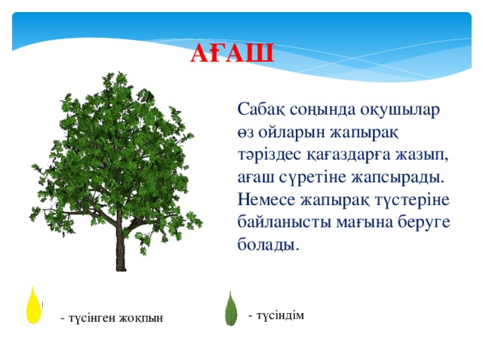  «Жақсылықтан жақсылыққа» шығарма жазу |  |  | Тамщыларды оқушылар кезекпен тақтаға іледі.  Стикерге жазған тілектерін себетке салады.  Сабақтан алған әсерлерін стикерге жазып, ағашқа жабыстырады.  Күнделіктеріне жазады
Қорытынды бағамдау
Қандай екі нəрсе табысты болды (оқытуды да, оқуды да ескеріңіз)?
1:
2:
Қандай екі нəрсе сабақты жақсарта алды (оқытуды да, оқуды да ескеріңіз)?
1:
2:
Сабақ барысында мен сынып немесе жекелеген оқушылар туралы менің келесі сабағымды
жетілдіруге көмектесетін не білдім?

